Информация к проекту решения по заявлению:
1.2 Исакова И. А.
Земельный участок:
адрес: обл. Новосибирская, г. Новосибирск, Дзержинский район, ул. Юргинская 1-я, дом 15;
кадастровый номер: 54:35:012735:18;
площадь - 584 кв.м.;
Планшет № 2476
Зонирование: Зона застройки жилыми домами смешанной этажности (Ж-1), Подзона застройки жилыми домами смешанной этажности различной плотности застройки (Ж-1.1)
Запрос: «для индивидуального жилищного строительства (2.1) – индивидуальные жилые дома»
Планируется: оформление документов на завершенный строительством индивидуальный жилой дом

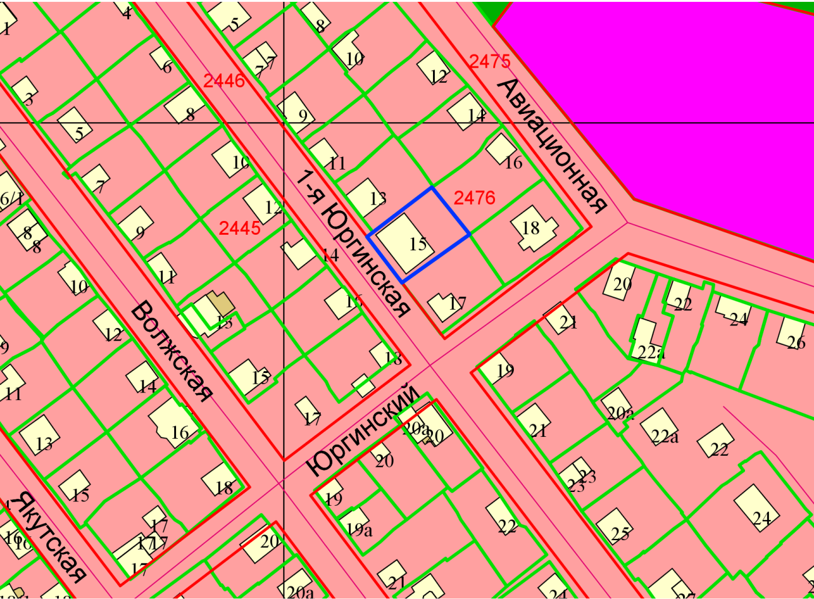
Приложения к заявлению:

